ГТО – это движение! ГТО – это успех!
ГТО – здоровье!
ГТО – это для всех!

Воспитанники детского сада Петрушкова Таня, Коршунов Сергей, Цуцаев Миша, Володина Арина, Хомченко Артём, Кивишева Настя, Пронин Ярослав, Журлова Ксюша, Воронин Захар, Храмов Кирилл, Курилкин Артём, Желтоухов Саша, Бахтибеков Марк, Крюков Рома посетили ДС Рубин. Нам предстояло выложиться по максимуму при сдаче последнего, для получения знака отличия ВФСК ГТО, испытания и доказать всем, что мы самые выносливые на беговой дорожке, преодолев дистанцию в 1 км (напомним, что наши дети приняли участие в сдаче норм ВФСК ГТО по 1 ступени (возрастная группа от 6 до 8 лет) в январе этого года на базе детского сада). Мы справились!
Спасибо за поддержку нашим болельщикам – родителям, которые не смогли усидеть на месте, и вместе с детьми преодолели это испытание, всячески поддерживая и подбадривая детей.Вы своим примером прививаете детям любовь к спорту с раннего возраста. Мы очень рады, что у нас есть такие замечательные дети и родители.

Поздравляем наших ребят и их родителей с успешной сдачей норм ГТО!

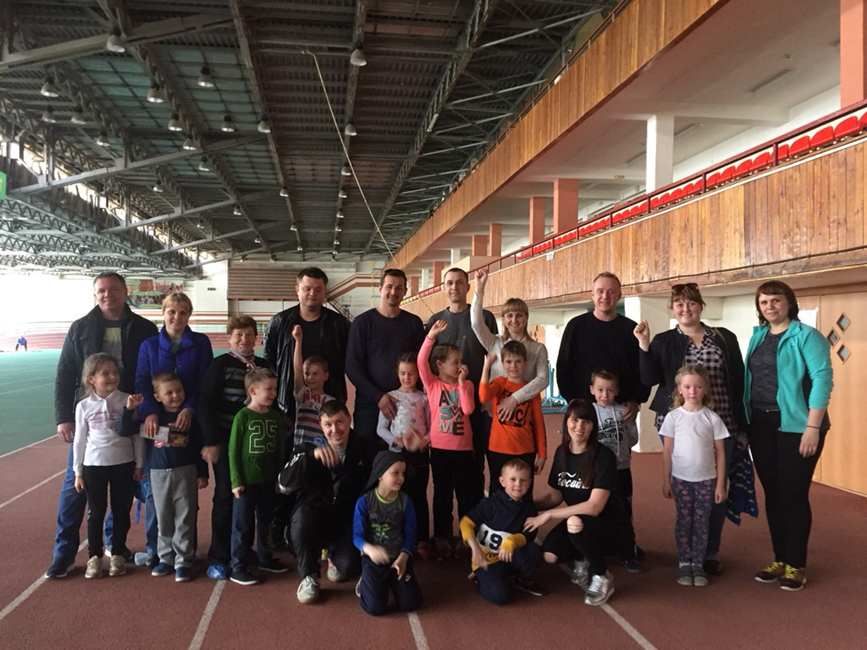

На старт! Внимание!
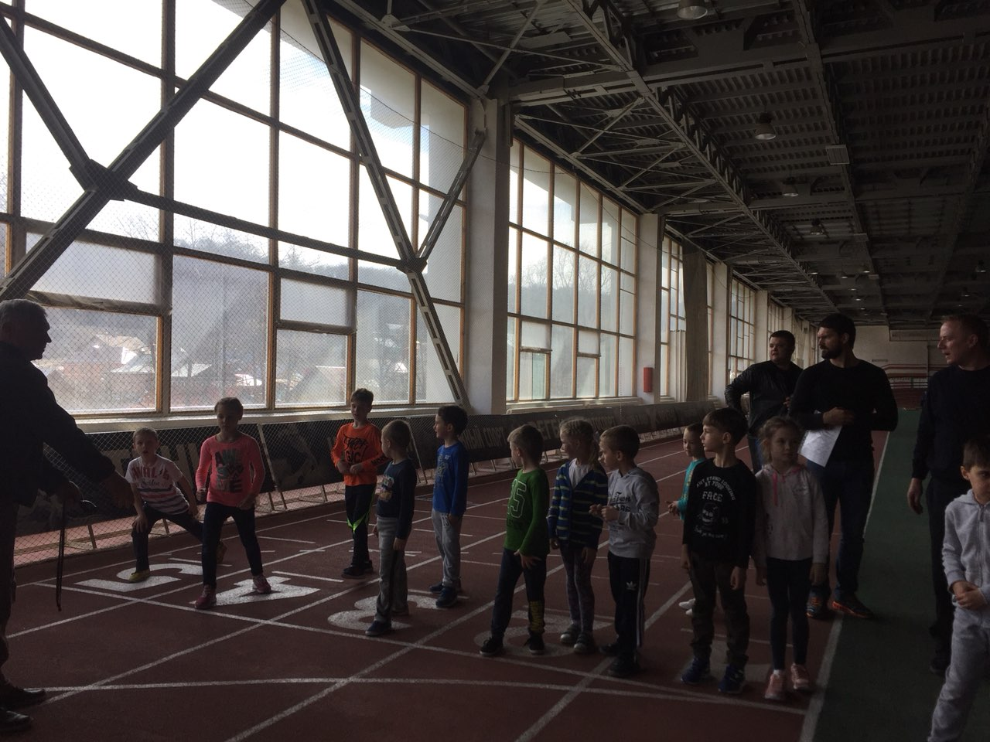
Марш!
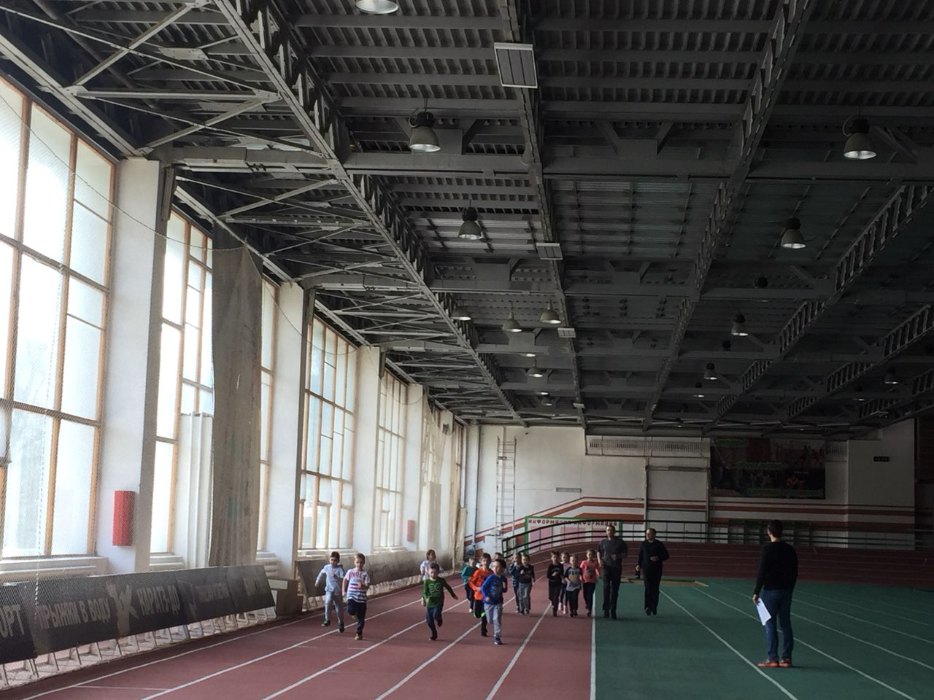

Последний круг
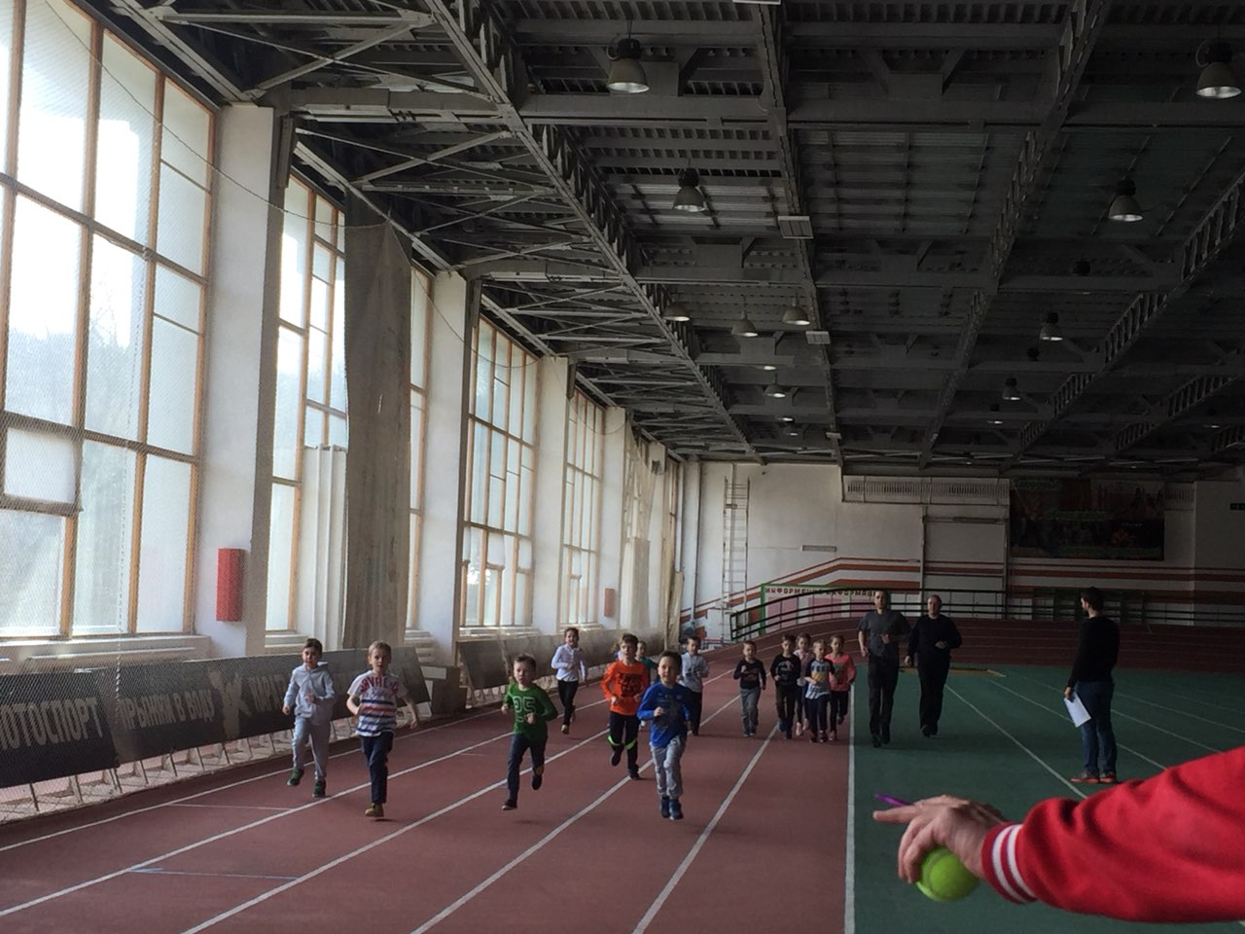

Мы справились!
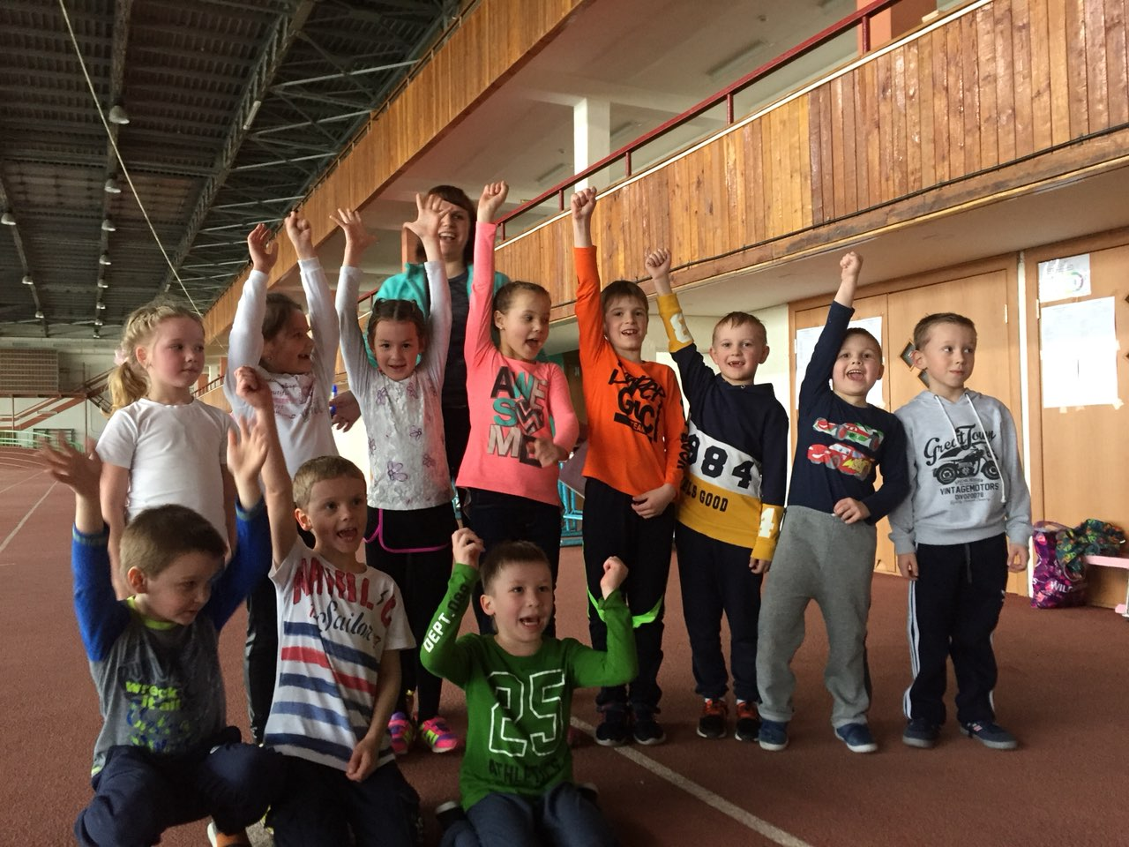

С папой мне всё легко!
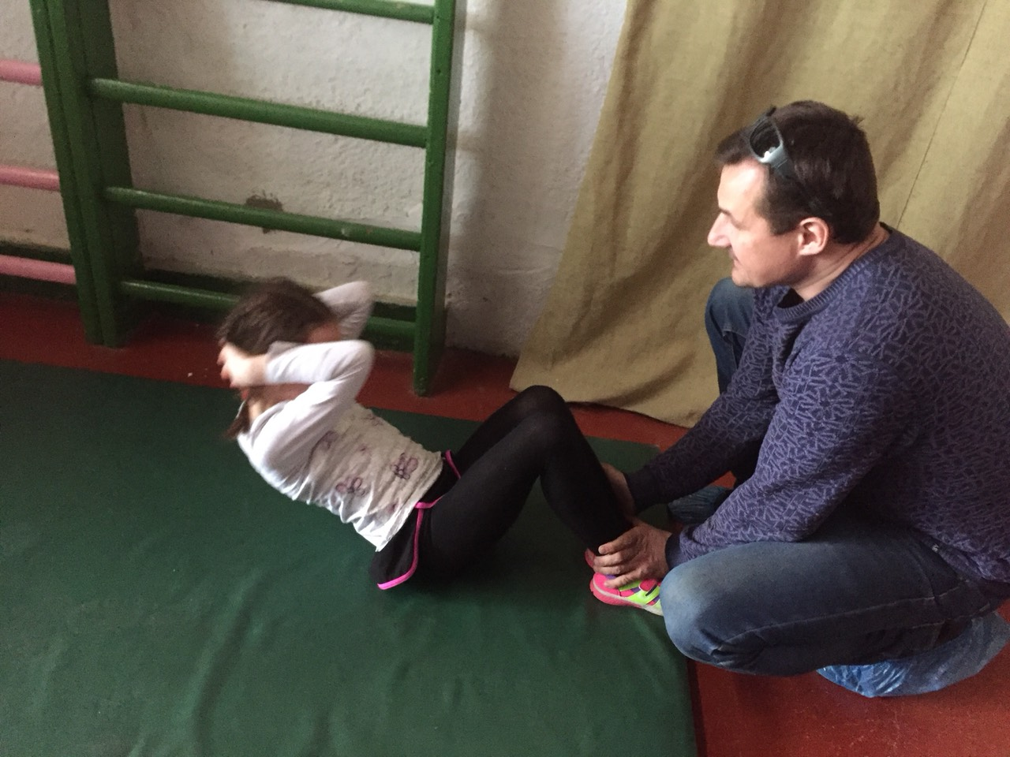
Немного устали!
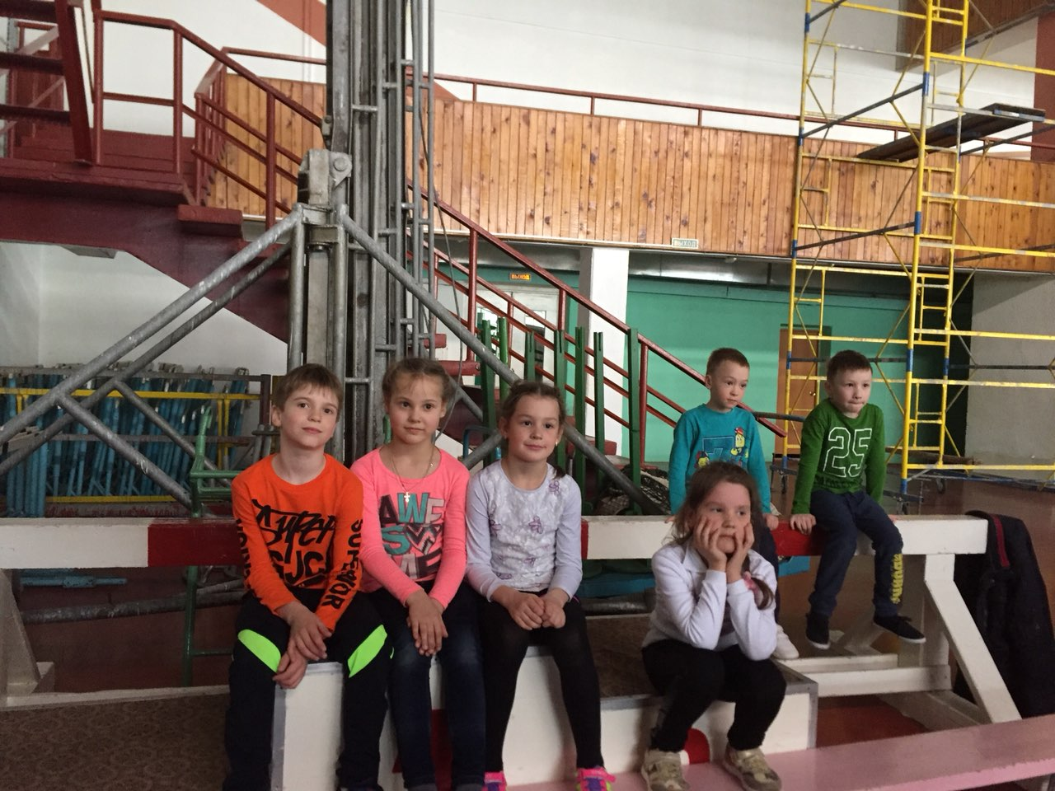

Спорт – это красота!
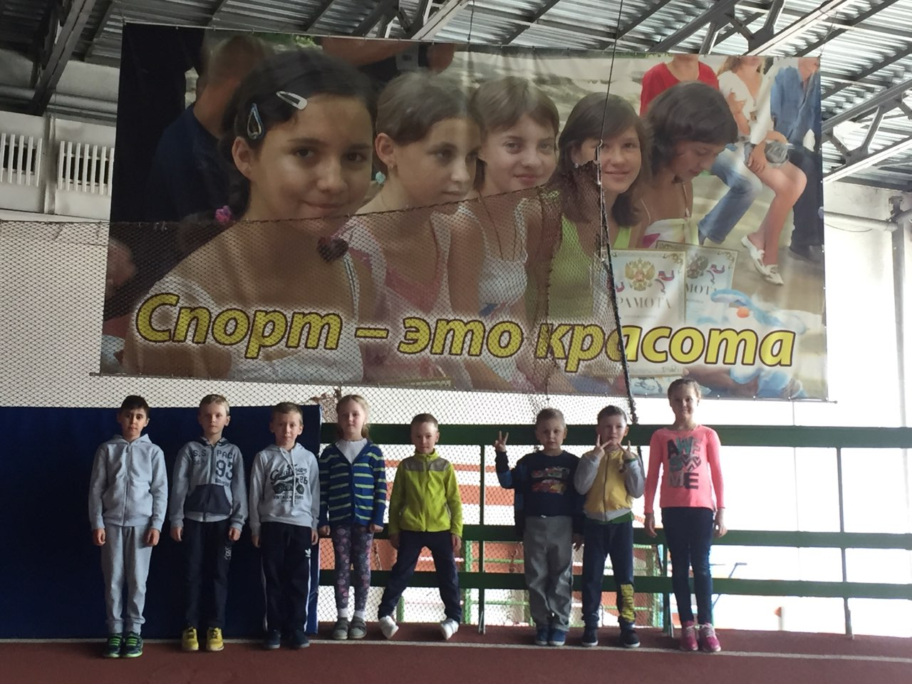
Крюков Рома. Проходил испытание на неделю раньше.
